Для регистрации компании через ЕСИА
- Для регистрации работодателя через ЕСИА на портале «Работа в России» перейдите по ссылке «Войти» в правом верхнем углу главной страницы Портала для работодателей.
- На странице «Вход для работодателей» нажмите «Войти через Госуслуги (ЕСИА): 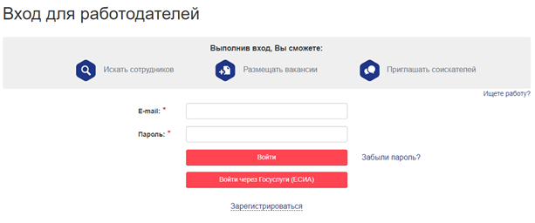
- Далее откроется форма авторизации ЕСИА. Осуществите вход, используя свой e-mail и пароль. На форме «Войти как» выберете организацию, которую планируете зарегистрировать на портале «Работа в России»: 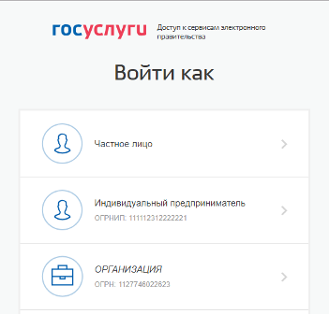
- После выбора организации откроется форма «Регистрация организации» на портале «Работа в России». Если юридическое лицо, с указанным в ЕСИА ОГРН, не зарегистрировано на портале, система предложит выбрать вариант регистрации компании: создание головной организации или создание подразделения организации 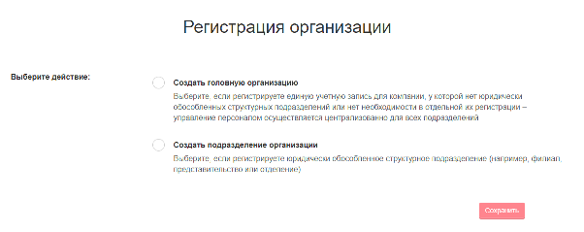
- После выбора варианта регистрации компании и нажатия «Сохранить», пользователь получает доступ к личному кабинету работодателя. Сотрудник, зарегистрировавший компанию, является владельцем учетной записи компании на портале.
Для регистрации компании через менеджера
- Для регистрации компании на Портале «Работа в России», пройдите процедуру регистрации менеджера. Выберите пункт «Подтвердить регистрацию» в главном меню. Поле «ОГРН или ОГРНИП» предзаполнено значением, введенным при регистрации менеджера. При необходимости скорректируйте значение ОГРН и нажмите кнопку «Далее». 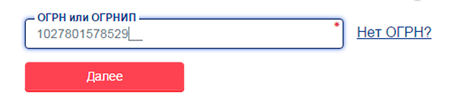
- Если юридическое лицо с введенным ОГРН не зарегистрировано на портале, система предложит выбрать вариант регистрации компании: юридическое лицо или структурное подразделение.
  - Выберите Юридическое лицо, если регистрируете единую учетную запись для компании, у которой нет юридически обособленных структурных подразделений или нет необходимости в отдельной их регистрации – управление персоналом осуществляется централизованно для всех подразделений.
  - Выберите Структурное подразделение, если регистрируете юридически обособленное структурное подразделение (например, филиал, представительство или отделение).
В случае если юридическое лицо с введенным ОГРН уже зарегистрировано на портале, система предложит ввести данные структурного подразделения найденного юридического лица.
- Заполните данные об организации. Поля отмеченные * являются обязательными для заполнения. После заполнения всех полей, нажмите кнопку «Подтвердить регистрацию».
- Введенные данные компании проходят проверку по реестру компаний ФНС. По окончании проверки Вам будет отправлено письмо на e-mail, указанный при регистрации. Сотрудник, зарегистрировавший компанию, является владельцем учетной записи компании на портале.

